
にっこり相談ステーション
(Instituições Regionais de Aconselhamento de Cuidados Infantis)

Não carregue sozinho as preocupações e angústias durante a criação dos seus filhos.
Por que não conversar descontraídamente com a "instituição de referência" da sua região?
Entre em contato o quanto antes para resolvermos juntos as suas preocupações.
Ofereceremos ajuda para que você possa criar seus filhos com tranquilidade.

Região  do bairro | Instituição para  aconselhamentos | Endereço e telefone | Data | Horário
Higashi | Centro Regional de Apoio Infantil Pinóquio | Fuchu 1-11-2  (Shimin Plaza Takefu 3F)  0778－23－8211 | Todos os dias  ※Fechado na segunda segunda-feira do mês | ９：３０～  １７：３０
Higashi | Nintei Higashi Kodomo En | Horikawacho 3-14  0778－22－6637 | Terças, quartas e quintas-feiras | ９：００～  １２：００
Nishi | Nanohana Hoikuen | Takase 1-8-19  0778－42－6623 | Terças, quartas e quintas-feiras | ９：００～  １２：００
Nishi | Nijiiro Kodomo En | Chuō 2-2-27  0778－22－0433 | Terças, quartas e quintas-feiras | ９：００～  １２：００
Nishi | Centro Regional de Apoio Infantil Ichiyō | Shincho 7-8 (SIPY 2F)  090－3764－0862 | Segunda a sexta-feira | １０：００～  １５：００
Minami | Minami Hoikuen | Wakatakecho 12-23  0778－22－3214 | Terças, quartas e quintas-feiras | ９：００～  １２：００
Minami | Takase Hoikuen | Bunkyo 2-4-3  0778－23－5203 | Terças, quartas e quintas-feiras | ９：３０～  １１：３０
Minami | Tanpopo Nintei Kodomo En | Tsunehisacho 101  0778－24－4460 | Terças, quartas e quintas-feiras | ９：００～  １２：００
Kamiyama | Kamiyama Nintei Kodomo En | Hirosecho 132-3-1  0778－23－8688 | Terças, quartas e quintas-feiras | ９：３０～  １１：３０
Yoshino | Nintei Kodomo En  Satoyama honoka gakuen | Hisakacho 14-2-1  0778-23-0030 | Terças, quartas e quintas-feiras | ９：３０～  １１：００
Yoshino | Iehisa Hoikuen | Iehisacho 94-2-1  0778－24－1244 | Terças, quartas e quintas-feiras | ９：００～  １２：００
Yoshino | Centro Regional de Apoio Infantil Hearts Kids Takefu | Shibahara 4-6-21  (Hearts Takefu)  0120－54－3415 | Segundas, quartas e quintas-feiras | １０：００～  １５：００
Kunitaka | Centro Regional de Apoio Infantil Formacion | Murakuni 1-9-8  (Dentro da creche  Kunitaka Hoikuen)  0778－23－6318 | Segunda a sexta-feira | ９：００～  １５：００
Kunitaka | HAGUKUMU Hoikuen | Oshida 2-10-70  0778－42－7080 | Terças, quartas e quintas-feiras | ９：００～  １２：００
Ōshio | Aisei Nintei Kodomo En | Shirosakicho 33-2-1  0778－24－4450 | Terças, quartas e quintas-feiras | ９：００～  １２：００
Região  do bairro | Instituição para  aconselhamentos | Endereço e telefone | Data | Horário
Kitashinjo | Nintei Kodomo En Kitashinjo | Kitacho 38-6  0778－22－1974 | Terças, quartas e quintas-feiras | ９：００～  １２：００
Kitahino | Nintei Kodomo En Kitahino | Yahanashicho 16-4  0778－22－1772 | Terças, quartas e quintas-feiras | ９：００～  １２：００
Ajimano | Ajimano Hoikuen | Kamiōtsubocho 28-3  0778－27－2203 | Terças, quartas e quintas-feiras | ９：３０～  １１：００
Ajimano | Futaba Hoikuen | Gobuichicho 3-6-1  0778－27－1328 | Terças e quintas-feiras | ９：４５～  １１：１５
Shirayama | Anyouji Kodomo En | Anyoujicho 89-29-1  0778－28－1741 | Terças, quartas e quintas-feiras | ９：３０～  １１：３０
Awatabe | Centro Regional de Apoio Infantil Imadate | Awatabe-cho 46-2  (Dentro da Instituição Nintei Kodomo En Awatabe)  0778－42－2511 | Segunda a sexta-feira | ９：００～  １４：００
Okamoto | Nintei Kodomo En Okamoto | Iwamotocho 5-26  0778－42－0435 | Terças, quartas e quintas-feiras | ９：００～  １２：００
Minami Nakayama | Nintei Kodomo En  Minami Nakayama | Nakatsuyama 41-13-2  0778－42－0325 | Terças, quartas e quintas-feiras | ９：００～  １２：００
Fukuma | Nintei Kodomo En Fukuma | Fujikinokicho 12-34  0778－42－1029 | Terças, quartas e quintas-feiras | ９：００～  １２：００
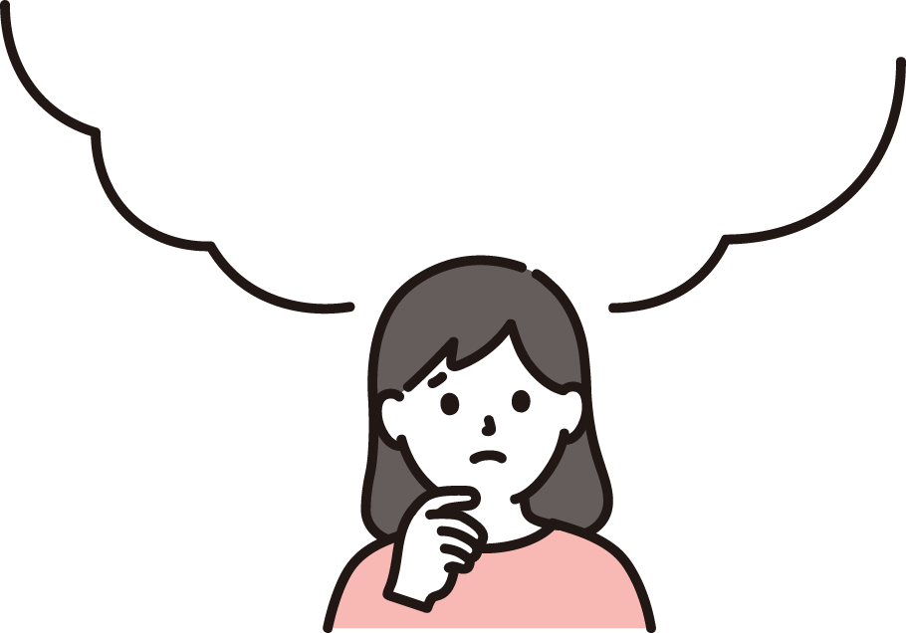

A alimentação do desmame é tão complicada...
De noite meu filho não dorme e não consigo me descansar...

Meu filho mais velho está agindo como se fosse um bebê novamente...
・Público-alvo: Crianças e suas famílias,
gestantes e mães que estão amamentando.
・Forma de aconselhamento: Via consultas de entrevistas presenciais.
・Disponibilidade de tradutores:
◆ Nijiiro Kodomo En: nas terças, quartas e quintas-feiras.
◆ Minami Hoikuen: nas quintas-feiras.

◆ Takase Hoikuen: nas quintas-feiras.
◆ Kamiyama Nintei Kodomo En: nas quartas-feiras.
・Como utilizar:
① Escolher uma Instituição e realizar o cadastro pelo código de barras ➡
＊O cadastro demora cerca de 1 hora para ser registrado no banco de dados.
＊Caso deseje consultar de imediato, entre em contato com o setor Kenkou Zoushinka (0778-24-2221 - Atendimento
via telefone apenas em japonês).
② Na primeira consulta, é necessário agendar previamente por telefone.
Na segunda consulta em diante, não é necessário agendar (Caso seja necessário um tradutor, é obrigatório
agendar previamente por telefone).

Para mais detalhes das instituições para consultas de orientações,
➡
consulte o site da prefeitura pelo código de barras abaixo.



［Contato］
Echizen-shi Centro Kodomo Katei
TEL 0778―22―3628
Caso preferir por
consultas online,
agende por aqui!
※Atendimento disponível somente em japonês.

